Наименования блюд | Выход блюда, г | Ингредиенты | Брутто, г | 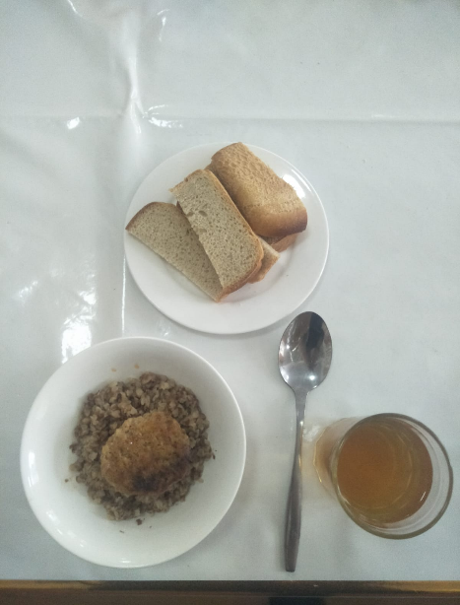
Тефтели | 80 | Куры | 132
 |  | рис | 18
 |  | Масло раст | 13
 |  | Масло слив | 5
 |  | Соль йодир. | 1
Гречка отварная | 100 | Гречка | 40
 |  | Масло слив | 5
 |  | Соль йодир | 1
Компот из сухофруктов | 200 | Сухофрук. | 20
 |  | Сахар | 20
Фрукты | 150 | Груша | 150
Хлеб р/п | 20 | Хлеб | 20

